【31条在浙江】省科技厅公布申报高新技术企业细则
2018年12月06日 14:06:00来源：中国台湾网

一、 适用范围
浙江省行政区域内（除宁波市以外）的高新技术企业认定工作
适用对象：单位
二、 事项审查类型
前审后批
三、办理依据
（一）《中华人民共和国科技进步法》第三十六条：“下列企业按照国家有关规定享受税收优惠：（一）从事高新技术产品研究开发、生产的企业；（二）投资于中小型高新技术企业的创业投资企业；（三）法律、行政法规规定的与科学技术进步有关的其他企业。”
（二）《中华人民共和国企业所得税法》第二十八条：“国家需要重点扶持的高新技术企业，减按15%的税率征收企业所得税。”
（三）《中华人民共和国企业所得税法实施条例》第九十三条：“企业所得税法第二十八条第二款所称国家需要重点扶持的高新技术企业，是指拥有核心自主知识产权，并同时符合下列条件的企业：（一）产品（服务）属于《国家重点支持的高新技术领域》规定的范围；（二）研究开发费用占销售收入的比例不低于规定比例；（三）高新技术产品（服务）收入占企业总收入的比例不低于规定比例；（四）科技人员占企业职工总数的比例不低于规定比例；（五）高新技术企业认定管理办法规定的其他条件。 《国家重点支持的高新技术领域》和高新技术企业认定管理办法由国务院科技、财政、税务主管部门商国务院有关部门制订，报国务院批准后公布施行。”
（四）《高新技术企业认定管理办法》(国科发火〔2016〕32号)第八条：“各省、自治区、直辖市、计划单列市科技行政管理部门同本级财政、税务部门组成本地区高新技术企业认定管理机构（以下称认定机构）。认定机构下设办公室，由省级、计划单列市科技、财政、税务部门相关人员组成，办公室设在省级、计划单列市科技行政主管部门。认定机构主要职责为：（一）负责本行政区域内的高新技术企业认定工作，每年向领导小组办公室提交本地区高新技术企业认定管理工作报告；（二）负责将认定后的高新技术企业按要求报领导小组办公室备案，对通过备案的企业颁发高新技术企业证书；（三）负责遴选参与认定工作的评审专家（包括技术专家和财务专家），并加强监督管理；（四）负责对已认定企业进行监督检查，受理、核实并处理复核申请及有关举报等事项，落实领导小组及其办公室提出的整改建议；（五）完成领导小组办公室交办的其他工作。”
四、受理机构
浙江省科学技术厅
五、决定机构
浙江省科学技术厅
六、数量限制
无数量限制
七、申请条件
（一）企业申请认定时须注册成立一年以上。
（二）企业通过自主研发、受让、受赠、并购等方式，获得对其主要产品（服务）在技术上发挥核心支持作用的知识产权的所有权。
（三）对企业主要产品（服务）发挥核心支持作用的技术属于《国家重点支持的高新技术领域》规定的范围。
（四）企业从事研发和相关技术创新活动的科技人员占企业当年职工总数的比例不低于10%。
（五）企业近三个会计年度（实际经营期不满三年的按实际经营时间计算，下同）的研究开发费用总额占同期销售收入总额的比例符合如下要求：
1、最近一年销售收入小于5,000万元（含）的企业，比例不低于5%；
2、最近一年销售收入在5,000万元至2亿元（含）的企业，比例不低于4%；
3、最近一年销售收入在2亿元以上的企业，比例不低于3%。
其中，企业在中国境内发生的研究开发费用总额占全部研究开发费用总额的比例不低于60%。
（六）近一年高新技术产品（服务）收入占企业同期总收入的比例不低于60%。
（七）企业创新能力评价应达到相应要求。
（八）企业申请认定前一年内未发生重大安全、重大质量事故或严重环境违法行为。
八、禁止性要求
无
九、申请材料目录
进入省科技厅官网http://www.zjkjt.gov.cn/index.html的“办事大厅”栏目内，点选相应办事事项名称，即可下载相关申请材料模板，并可进入网上办理窗口，进行在线申报。
（一）高新技术企业认定申请书（电子文档和纸质原件1份、复印件3份）
（二）企业注册登记表（电子文档和纸质原件1份、复印件3份）
（三）工商营业执照（系统自动获取）
（四）企业员工情况（电子文档和纸质原件1份、复印件3份）
（五）专项审计报告及资质证明（电子文档和纸质原件1份、复印件3份）
（六）近三年年度审计报告（电子文档和纸质原件1份、复印件3份）
（七）知识产权相关材料（电子文档和纸质原件1份、复印件3份）
（八）科技成果转化能力材料（电子文档和纸质原件1份、复印件3份）
（九）研究开发的组织管理水平材料（电子文档和纸质原件1份、复印件3份）
（十）企业所得税年度纳税申报表（电子文档和纸质原件1份、复印件3份）
十、申请接收
各市县区高新技术企业认定办（见附录）
十一、办理基本流程
申请—受理—审查—决定
十二、办理方式
网上办理
十三、办结时限
120个工作日（从申报截止日至立项结果公示日）
十四、收费依据及标准
不收费
十五、办理结果
高新技术企业证书
十六、结果送达
证书下发至各地科技局，由所在地科技局送达
十七、行政相对人权利和义务
（一）行政机关应当告知申请人事项办理结果。
（二）申请人应当对其申请材料实质内容的真实性负责。
十八、咨询途径
各市县区高新技术企业认定办（见附录）
十九、监督投诉渠道
监督投诉电话：0571-87056409或“12345投诉热线”
二十、办公地址和时间
办公地址：杭州市西湖区环城西路33号浙江科技大楼507室
办公时间：夏季：星期一至星期五上午8:30-12:00，下午14:30-18:00；其他季节：星期一至星期五上午8:30-12:00，下午14:00-17:30（法定节假日除外）
二十一、办理进程和结果公开查询
电话查询： 0571-85214237
网上查询：浙江省科技创新云服务平台 http://www.zjsti.gov.cn，浙江政务服务网 http://www.zjzwfw.gov.cn
附录1 流程图
业务经办流程图（内部流程图）
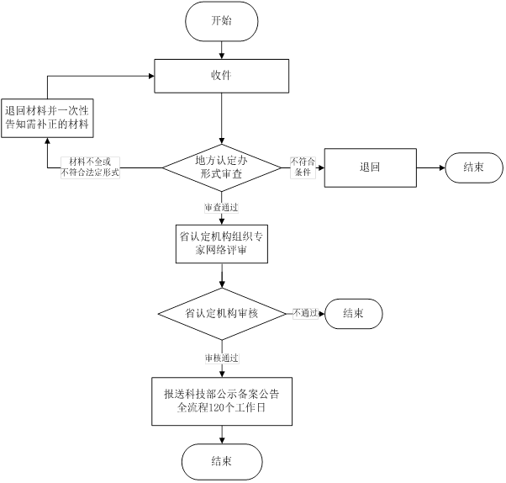
办事流程图（外部流程图）
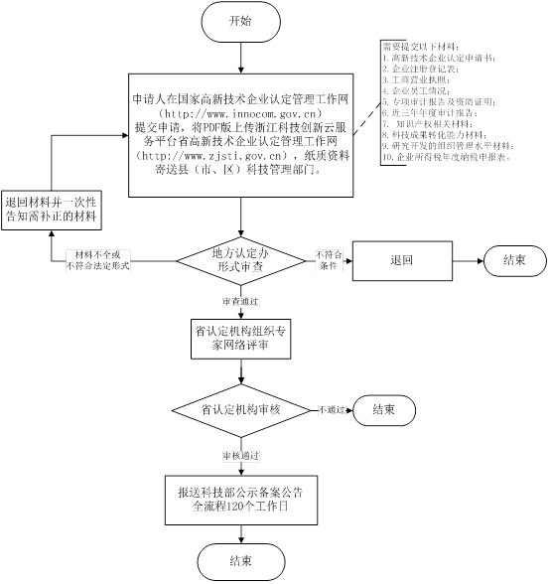
附录2 高新技术企业认定办联系方式
网络问题咨询： 0571-87054113
省科技厅高新处： 0571-87054022， 0571-87054033
省财政厅税政处： 0571-87056552
省国税局所得税处： 0571-85270997
省地税局税政二处： 0571-87668518
附录5 常见问题解答
一、企业要想申请成为高新技术企业，该如何操作？
高新技术企业认定遵循《高新技术企业认定管理办法》及《高新技术企业认定管理工作指引》有关规定，在了解相关政策和程序基础上，企业可登录高新技术企业认定工作网（www.innocom.gov.cn）进行相关信息填报。 （1）网站右上方设有“企业申报”入口，首次登陆需先进行用户注册； （2）新注册用户需及时登陆系统，在企业注册信息管理模块下完善企业注册信息； （3）填写完基本信息完善表后，要按照保存、打印、选择地方认定机构并提交的顺序操作，提交之后由地方认定机构审核、激活，只有在激活之后才能进行高企认定申报材料的填写等操作。
二、企业遇到问题应该咨询哪个部门？从哪里可以看到相关部门的联系方式？
在高新技术企业认定工作网（www.innocom.gov.cn）左下角有各地方认定机构的联系方式，企业登录系统后右上角也设有各地方认定机构的联系方式，企业遇到填报问题可联系所在地方认定机构进行咨询。
三、企业基本信息里的注册资金单位是按元还是万元填写？
单位是万元。
四、高新技术企业发生更名或与认定条件有关的重大变化的，需履行什么手续？
高新技术企业发生更名或与认定条件有关的重大变化，如分立、合并、重组以及经营业务发生变化等，应在3个月内向认定机构报告。经认定机构审核符合认定条件的，其高新技术企业资格不变，对于企业更名的，重新核发认定证书，编号与有效期不变；不符合认定条件的，自更名或条件变化年度起取消其高新技术企业资格。
五、哪些情况将被取消高新技术企业资格？
已认定的高新技术企业有下列行为之一的，由认定机构取消其高新技术企业资格： （1）在申请认定过程中存在严重弄虚作假行为的； （2）发生重大安全、重大质量事故或有严重环境违法行为的； （3）未按期报告与认定条件有关重大变化情况，或累计两年未填报年度发展情况报表的。
六、企业获得高新技术企业资格后，在资格有效期内还需报送资料吗？
为强化认定后续管理，此次修订新增了企业在获得资格后每年报送年度发展情况报表的义务，即企业获得高新技术企业资格后，应于每年5月底前在“高新技术企业认定管理工作网”填报上一年度知识产权、科技人员、研发费用、经营收入等年度发展情况报表。
七、企业获得高新技术企业资格后，还需经税务机关审批才能享受税收优惠吗？
为落实国务院简政放权、放管结合、优化服务要求，税务总局2015年下发了《关于发布<企业所得税优惠政策事项办理办法>的公告》，明确企业所得税税收优惠一律实行备案管理方式。企业在获得高新技术企业资格后，不需经过税务机关审批，按照要求备案即可享受税收优惠。
八、2015年（含）以前已获得认定的高新技术企业，2016年（含）以后需要重新认定的，之前获得认定时已使用的知识产权是否还能继续使用？
按照《高新技术企业认定管理工作指引》的要求，如果企业之前获得认定时使用的是按Ⅱ类评价的知识产权，按照仅限使用一次的要求，不能继续使用。按Ⅰ类评价的知识产权无使用次数限制。
九、认定为高新技术企业需符合什么条件？
认定为高新技术企业须同时满足以下条件： （1）企业申请认定时须注册成立一年以上； （2）企业通过自主研发、受让、受赠、并购等方式，获得对其主要产品（服务）在技术上发挥核心支持作用的知识产权的所有权；（3）对企业主要产品（服务）发挥核心支持作用的技术属于《国家重点支持的高新技术领域》规定的范围；（4）企业从事研发和相关技术创新活动的科技人员占企业当年职工总数的比例不低于10%；（5）企业近三个会计年度（实际经营期不满三年的按实际经营时间计算，下同）的研究开发费用总额占同期销售收入总额的比例符合如下要求：最近一年销售收入小于5000万元（含）的企业，比例不低于5%；最近一年销售收入在5000万元至2亿元（含）的企业，比例不低于4%；最近一年销售收入在2亿元以上的企业，比例不低于3%。其中，企业在中国境内发生的研究开发费用总额占全部研究开发费用总额的比例不低于60%；（6）近一年高新技术产品（服务）收入占企业同期总收入的比例不低于60%；（7）企业创新能力评价应达到相应要求；（8）企业申请认定前一年内未发生重大安全、重大质量事故或严重环境违法行为。
十、《高新技术企业申报常见问题汇编》请使用游览器打开以下链接下载：http://www.zjkjt.gov.cn/lct/gxjscjwt.docx

